Relatório do Projeto
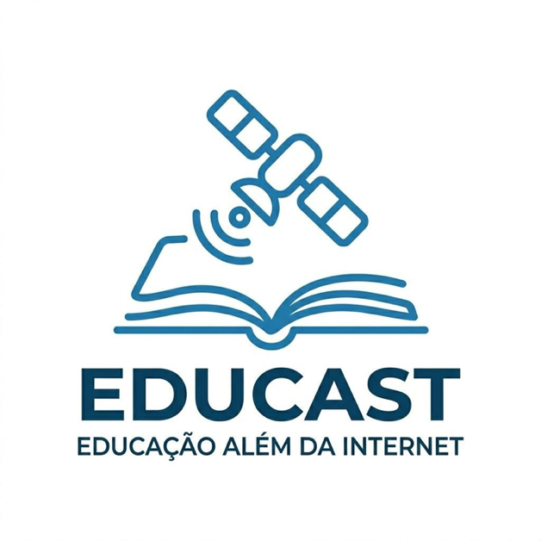

Integrantes
Rodolfo Ferreira Fernandes
- RM: 365194
- E-mail: rdf.8888@gmail.com
Wanderson Sousa
- RM: 365367
- E-mail: wanderson@wsousa.dev

Vídeos do projeto
Pitch
- Acesse aqui
Vídeo MVP
- Acesse aqui
Repositório Github
- https://github.com/RodofoF/EduCast.git

1. Resumo Executivo:
O objetivo é desenvolver uma plataforma tecnológica capaz de viabilizar o ensino em regiões com acesso limitado à internet, ampliando o alcance da educação por meio de soluções híbridas e acessíveis. A proposta busca reduzir barreiras de conectividade, promovendo inclusão digital e garantindo que o conteúdo educacional chegue de forma contínua, estruturada e eficiente a todos os alunos, independentemente de sua localização.

2. Problema Identificado:
O Brasil possui um território vasto e desigual, com regiões onde o acesso à internet é limitado ou inexistente. Diante desse cenário, surge um desafio importante: como levar educação de qualidade a essas áreas por meio do ensino a distância?
Para responder a essa necessidade, apresentamos o EduCast, uma plataforma que integra educação e tecnologia de broadcast, permitindo a distribuição de conteúdo educacional mesmo em locais com baixa conectividade.
A proposta é utilizar transmissões via satélite para alcançar regiões remotas, enquanto a plataforma organiza, gerencia e transforma esse conteúdo, garantindo sua disponibilidade contínua. Assim, o que antes era uma transmissão ao vivo, como no modelo do Telecurso 2000, evolui para um ecossistema moderno, onde o conteúdo permanece acessível, reutilizável e adaptado a diferentes contextos de aprendizado.

3. Descrição da Solução:
A proposta do EduCast é consolidar-se como uma plataforma que integra a distribuição de conteúdo educacional via satélite ao consumo em dispositivos móveis. Além das transmissões ao vivo, a solução incorpora conteúdos sob demanda e materiais complementares, como artigos e conteúdos informativos, criando uma experiência de aprendizado mais completa e contínua.
O diagrama a seguir ilustra como esses elementos se conectam dentro do ecossistema da plataforma.

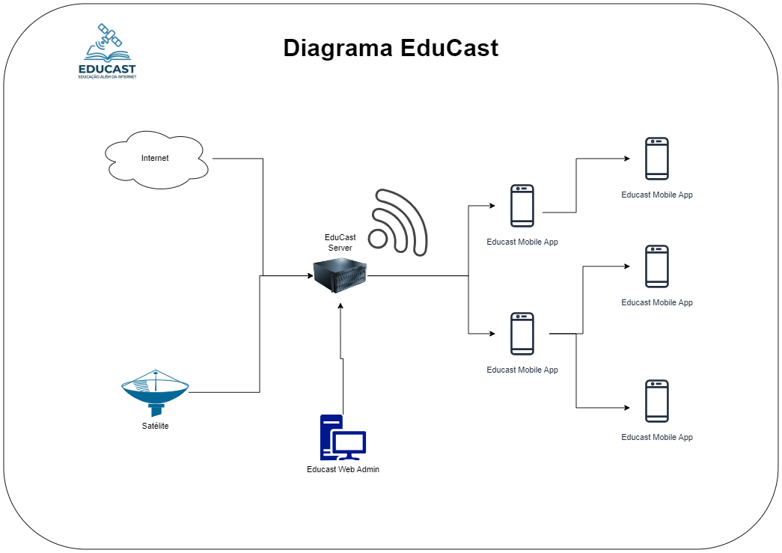
O EduCast é uma plataforma desenvolvida para descentralizar o consumo de conteúdo por meio de CDNs tradicionais, oferecendo uma experiência de ensino a distância equivalente às grandes plataformas digitais, mesmo em ambientes com conectividade limitada. A solução integra diferentes camadas tecnológicas, incluindo backend, hardware especializado (placa TBS 6590), painel de gerenciamento (frontend web) e aplicação do usuário (frontend mobile).
A proposta central é viabilizar a distribuição de conteúdo educacional por meio de uma infraestrutura local (intranet), permitindo que regiões com pouca ou nenhuma internet tenham acesso contínuo ao ensino. Quando disponível, o servidor pode se conectar à internet para receber conteúdos externos e redistribuí-los localmente, ampliando ainda mais o alcance educacional.
A arquitetura contempla um servidor on-premise equipado com a placa TBS 6590, responsável por capturar o sinal via satélite. Esse sinal é processado pela aplicação executada no container educast_nginx_rtmp, que realiza a conversão e distribuição do conteúdo para os usuários da plataforma. Além das transmissões ao vivo, o sistema permite armazenar conteúdos recebidos e disponibilizá-los posteriormente sob demanda, criando uma biblioteca acessível dentro da própria rede local.
O projeto se inspira em tecnologias emergentes, como o DVB-NIP, que propõem a entrega de conteúdo audiovisual — ao vivo e sob demanda — utilizando padrões baseados na web. Com isso, o EduCast se posiciona como uma solução moderna, escalável e alinhada às novas formas de distribuição de mídia educacional.

4. Processo de Desenvolvimento
■ Estruturação do trabalho
A organização do projeto foi definida por Rodolfo e Wanderson, com divisão clara de responsabilidades:
- Rodolfo: responsável pelo desenvolvimento do backend e pela infraestrutura do servidor, incluindo o armazenamento e distribuição de conteúdo ao vivo.
- Wanderson: responsável pelo desenvolvimento do frontend (web e mobile), integração com APIs e experiência do usuário.
Essa divisão permitiu uma evolução paralela das camadas do sistema, garantindo maior agilidade no desenvolvimento e melhor organização das entregas.

5. Detalhes Técnicos
■ Tecnologias utilizadas

Frontend Web
- React 19 com Vite
- React Router DOM (roteamento)
- Tailwind CSS 4 (via plugin @tailwindcss/vite)
- Zustand (gerenciamento de estado global e autenticação)
- TanStack React Query (cache e requisições de dados)
- Axios (consumo de API)
- hls.js (reprodução de streaming HLS)
- Lucide React (ícones)

Frontend Mobile
- React Native com Expo
- TypeScript
- React Navigation (navegação)
- Zustand (estado global)
- AsyncStorage (persistência local)
- Axios (consumo de API)
Recursos nativos (Expo):
- expo-camera
- expo-video
- expo-clipboard
- expo-font
- expo-haptics
Bibliotecas adicionais:
- react-native-reanimated
- react-native-gesture-handler
- react-native-safe-area-context
- react-native-svg
- react-native-qrcode-svg

Backend
- Node.js com Express 5
- Sequelize (ORM)
- MySQL com driver mysql2
- JWT (jsonwebtoken) para autenticação
- bcrypt (hash de senhas)
- multer (upload de arquivos)
- dotenv (variáveis de ambiente)
- Swagger (swagger-jsdoc + swagger-ui-express) para documentação da API
- Testes com Jest + Supertest

Banco de Dados e Serviços Auxiliares
- MySQL 8 (Docker)
- phpMyAdmin (administração do banco)

Streaming / DevOps
- Docker e Docker Compose
- Nginx RTMP (imagem tiangolo/nginx-rtmp)
- FFmpeg (processamento de vídeo)
Protocolos e formatos suportados:
- RTMP (ingestão de vídeo)
- HLS (HTTP Live Streaming)
- MPEG-DASH
- VOD (conteúdo sob demanda)

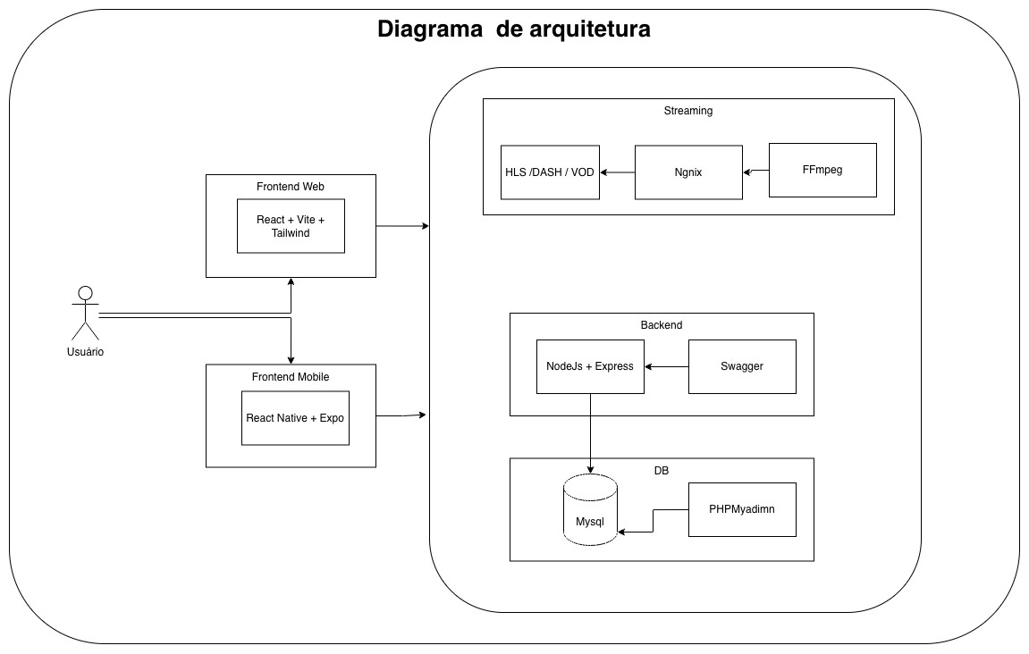

6. Links Úteis
- Repositório GitHub: https://github.com/RodofoF/EduCast.git
- Draw io diagrama: https://drive.google.com/file/d/1guHRWGtlMBERvUObc_9VV7SwwVG7Yt23/view?usp=sharing
- Pitch: Acesse aqui
- Vídeo MVP: Acesse aqui

7. Aprendizados e Próximos Passos
■ Aprendizados da equipe
Durante o desenvolvimento do EduCast, a equipe adquiriu aprendizados relevantes tanto no aspecto técnico quanto estratégico:
- Integração entre múltiplas camadas: entendimento prático de como conectar frontend web, mobile, backend e infraestrutura de streaming em um único ecossistema funcional.
- Trabalho com streaming de vídeo: experiência com protocolos como HLS, RTMP e processamento com FFmpeg, além dos desafios de entrega de conteúdo em diferentes dispositivos.
- Arquitetura para baixa conectividade: compreensão dos desafios reais de distribuição de conteúdo em regiões com acesso limitado à internet, exigindo soluções híbridas (satélite + intranet).
- Uso de containers (Docker): padronização do ambiente e facilidade de deploy dos serviços.
- Divisão de responsabilidades em equipe: organização do desenvolvimento com separação entre backend e frontend, melhorando produtividade e qualidade das entregas.
- Foco em experiência do usuário (UX): adaptação da interface para consumo simples e intuitivo, principalmente em dispositivos móveis.

■ Próximos passos e melhorias
Apesar dos avanços, o projeto possui oportunidades claras de evolução:
- Integração completa entre web e mobile com dados em tempo real, eliminando dependências de dados mockados.
- Implementação de autenticação robusta, com controle de perfis (aluno, professor, administrador).
- Melhoria na distribuição de conteúdo offline, com mecanismos de cache e sincronização automática.
- Escalabilidade da arquitetura, permitindo múltiplos servidores regionais distribuídos.
- Monitoramento e observabilidade, incluindo logs, métricas de uso e desempenho do streaming.
- Melhorias na UX/UI, tornando a navegação ainda mais fluida e acessível.
- Integração com APIs educacionais externas, ampliando o catálogo de conteúdos.
- Evolução do modelo baseado em DVB-NIP, explorando novas formas de distribuição híbrida entre broadcast e internet.

